「澎湖媽祖觀光文化園區」燈具啟動及關閉時段
夏令(4月-9月) | 18:30~23:00
冬令(10月-隔年3月) | 17:30~22:00
備註:
- 本府將配合當年日照長短情形，對啟動時間進行些許調動。
- 管控範圍為園區內及鄰近自行車道，不包含車用道路(民族路)。

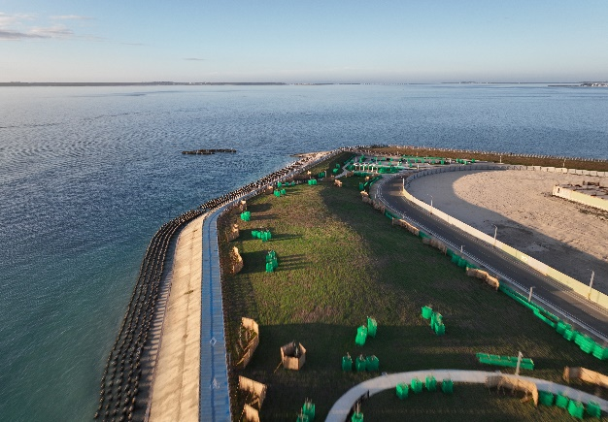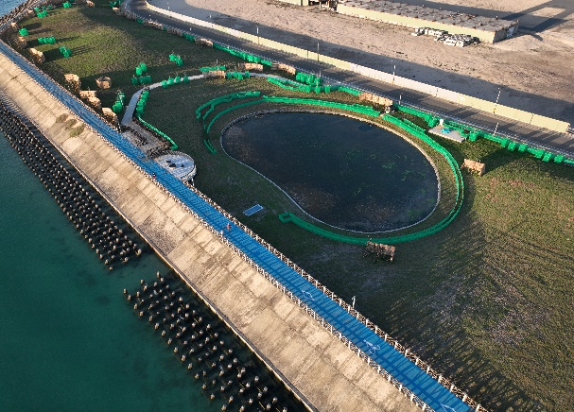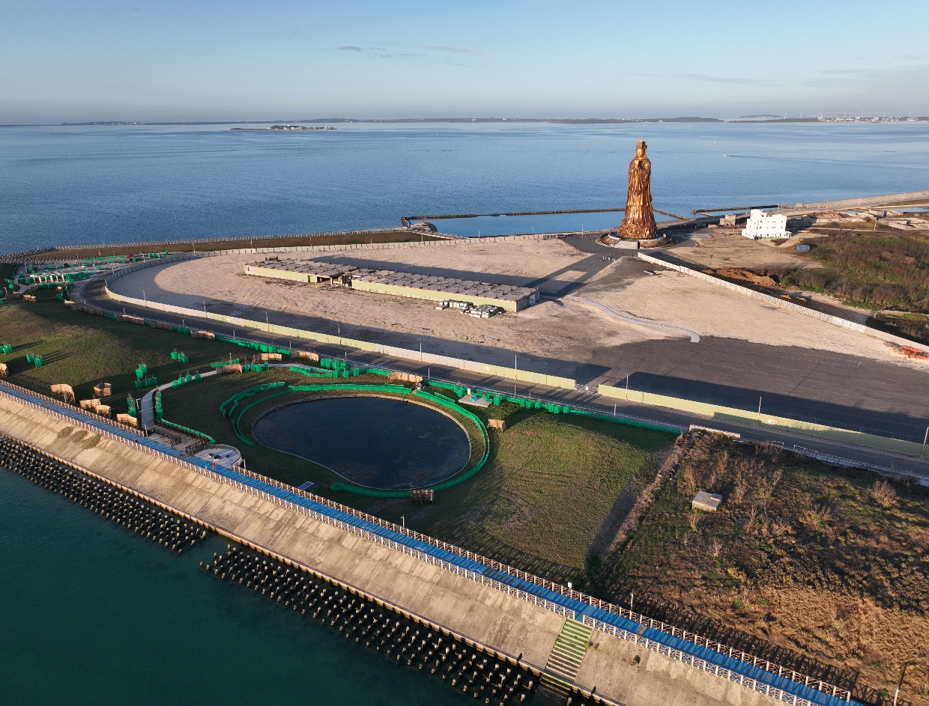
111年11月攝影
111年11月攝影
111年11月攝影

澎湖縣政府工務處

